**ΚΑΛΟ ΜΗΝΑ!** **Υγεία, υπομονή και αγάπη για εσάς και την οικογένειά σας.**

Τετάρτη, 1η Απριλίου 2020

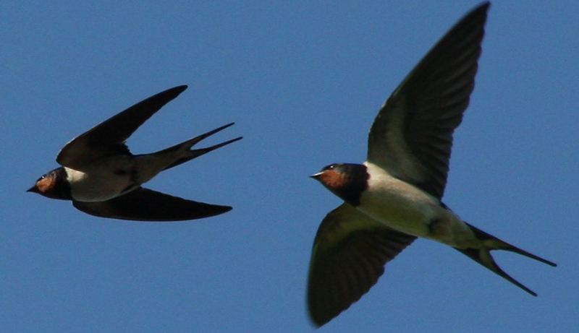

Χαίρομαι για την συμμετοχή σας στην ηλεκτρονική τάξη. Καλώς ήρθατε.

Από δω και πέρα, εκτός από τα επίκαιρα θέματα ,παράλληλα θ’ ανοίξουμε και τις θεματικές ενότητες. Με κείμενα, άρθρα, βίντεο, διευθύνσεις, μικρές εργασίες κλπ. Θα εμπλουτίζουμε τις γνώσεις μας και ταυτόχρονα θα γίνεται επανάληψη στις διδαγμένες θεματικές ενότητες. Θα σας ενημερώνω και για αναρτήσεις στα επίκαιρα θέματα.

Εσείς μπορείτε να διαβάζετε ή να βλέπετε το υλικό και, αν έχετε κάτι να ρωτήσετε, να προτείνετε ή να σχολιάσετε καλώς δεχούμενο. Όσο για εργασίες που θα κάνετε θα σας ενημερώνω!

Ο στόχος μας είναι να μην χάσουμε επαφή με το αντικείμενο και μεταξύ μας. Όσα δεν προλάβαμε να αναπτύξουμε μέσα στην τάξη τώρα μπορούμε.

Η **εθελοντική μας** συμμετοχή μάς απελευθερώνει από τα στενά πλαίσια του ωρολογίου προγράμματος, των υποχρεωτικών εργασιών, της τυπικής βαθμολόγησης και των παρατηρήσεις(«μην μασάτε τσίχλες, παρακαλώ»).

Πάντα αναζητούσαμε το φιλότιμο, το πραγματικό ενδιαφέρον, το πάθος στις συζητήσεις μας, τα αυθεντικά βιώματα, την κατάθεση της γνώμης μας με επιχειρήματα και το φωτισμό άνωθεν. Έτσι θα συνεχίσουμε και τώρα την επικοινωνία μας.

Ό, τι απορία έχετε ρωτήστε, αφού οπλιστείτε με υπομονή, γιατί το δίκτυο «σέρνεται» .

